Министерство науки и высшего образования Российской Федерации
Федеральное государственное автономное образовательное учреждение высшего образования
«Пермский национальный исследовательский политехнический университет»

Электротехнический факультет
Выпускающая кафедра: информационные технологии и автоматизированные системы (ИТАС)
Направление подготовки: 09.03.04 Программная инженерия

ОТЧЕТ
Лабораторная работа № 5
«Функции и массивы»
По дисциплине «Основы алгоритмизации и программирования»
Вариант 22

Выполнил студент группы РИС-25-2б
Альметова Дарья Михайловна
Принял: Доц. Полякова О.А.

Пермь 2026
Постановка задачи:
- В двумерном массиве найти среднее арифметическое первого столбца.
- Найти количество элементов в каждом из следующих столбцов, превышающих среднее арифметическое предыдущего столбца.

Анализ задачи:
- Задаются размеры матрицы при помощи cols и rows (столбцы и строки).
- Вычисление среднего арифметического первого столбца происходит при помощи прохода по всем строкам i, все элементы array[i][0] суммируются. Делим сумму на число строк (rows), получая mf — среднее арифметическое первого столбца.
- Для каждого столбца j от 1 до cols – 1 происходит обработка последующих столбцов. Подсчитываем количество элементов, превышающих среднее арифметическое предыдущего столбца: проходим по всем строкам i. Если array[i][j] > mf, увеличиваем счётчик count.
- Вычисляем среднее арифметическое текущего столбца: суммируем все элементы array[i][j]. Делим сумму на rows. Обновляем mf для следующего столбца.
- Среднее арифметическое каждого столбца используется как порог для сравнения элементов следующего столбца. Если все элементы в столбце равны среднему арифметическому, то количество элементов, превышающих среднее, будет равно нулю.
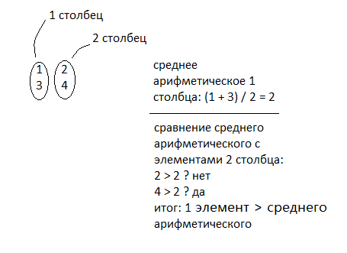

Блок-схема
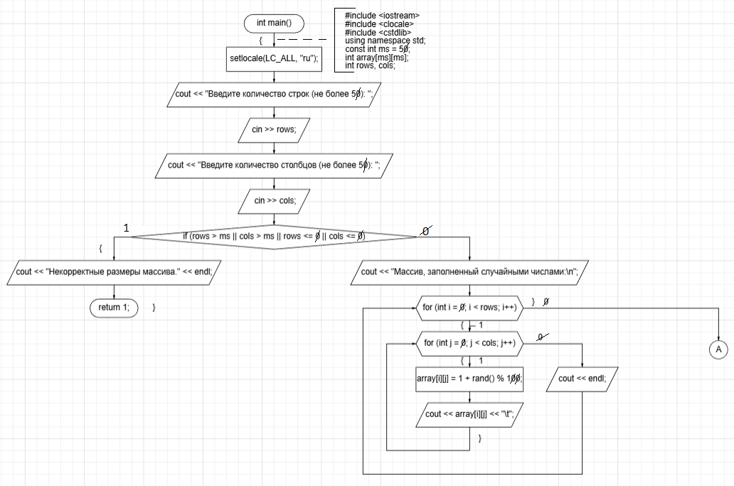
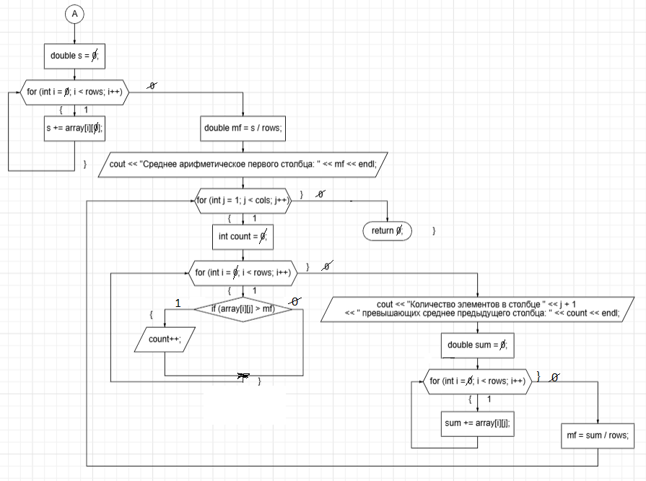

Код
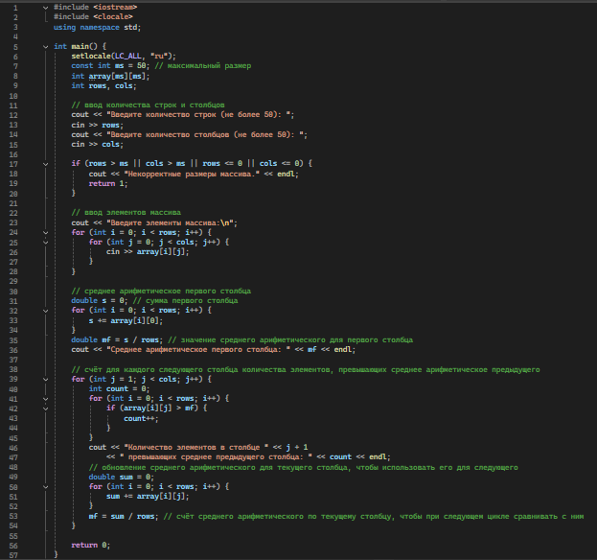
Вводятся строки и столбцы. Каждые 2 числа при вводе элементов массива являются строками.
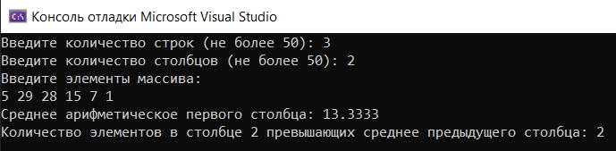
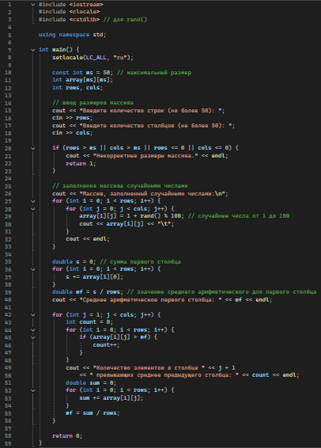
Заполнение массива при помощи rand().
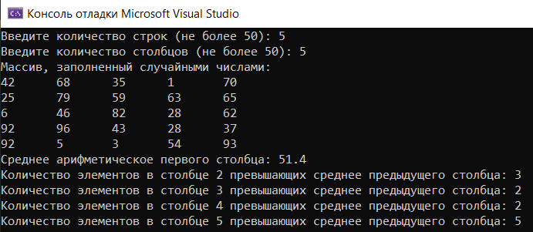
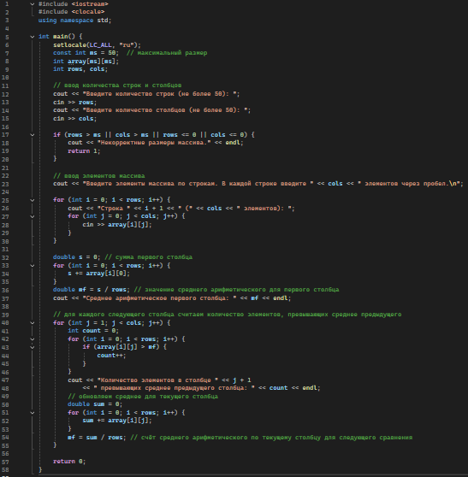
Ввод элементов массива по строкам.
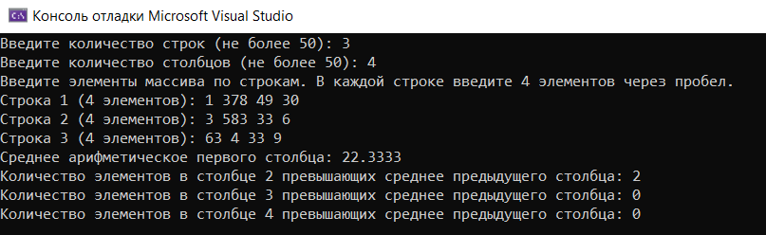

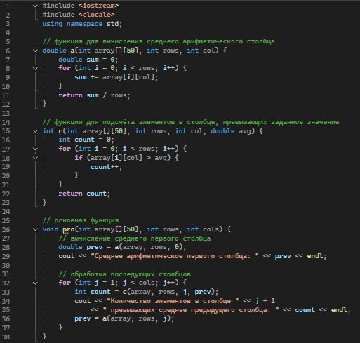
Осуществление при помощи функций.
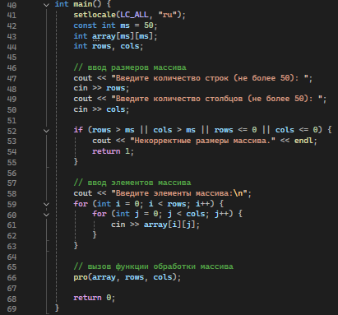

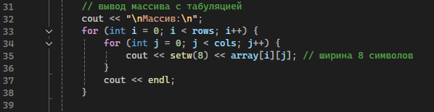
Пример с табуляцией 1.
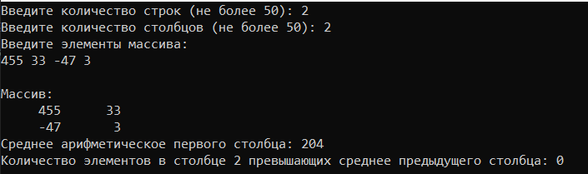
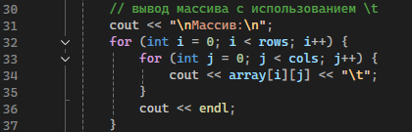
Пример с табуляцией 2.
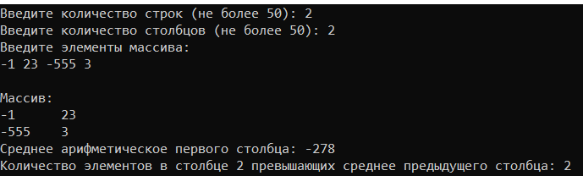

ЗАКЛЮЧЕНИЕ
В процессе реализации задачи осуществляется передача двумерных массивов в функции, что позволяет эффективно организовать обработку данных. Использование функций для работы с массивами, в данном случае вычисления среднего арифметического и подсчёта элементов, превышающих это значение, является структурированным методом. Такой подход повышает читаемость программы, облегчает её расширение, например, в добавлении новых функций.

